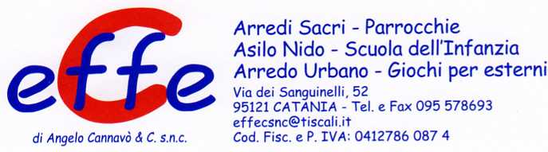

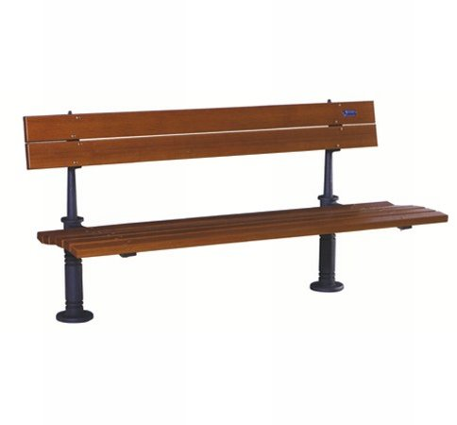

Descrizione:
Panchina 2001, formata da 2 sostegni in fusione di
ghisa, sedile composto da 6 barre in legno iroko,
schienale da 2 barre di legno iroko. Ingombro singola:
160x65x85. Ingombro doppia: 160x117x85. Seduta
42 cm
Categoria : Panche
Codice: EP02047

